ОТЧЕТ ПЗ 4-5
Работу выполнил Барабанов Максим

Результаты работы
главная страница /servers/
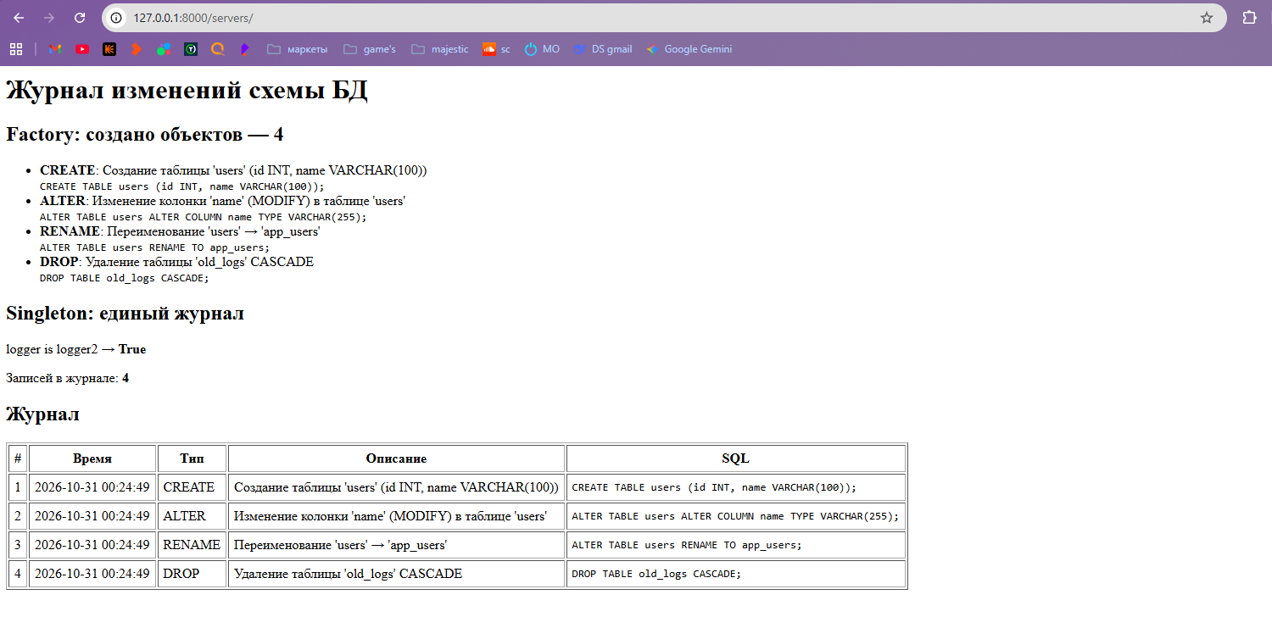

JSON-страница /servers/changes/
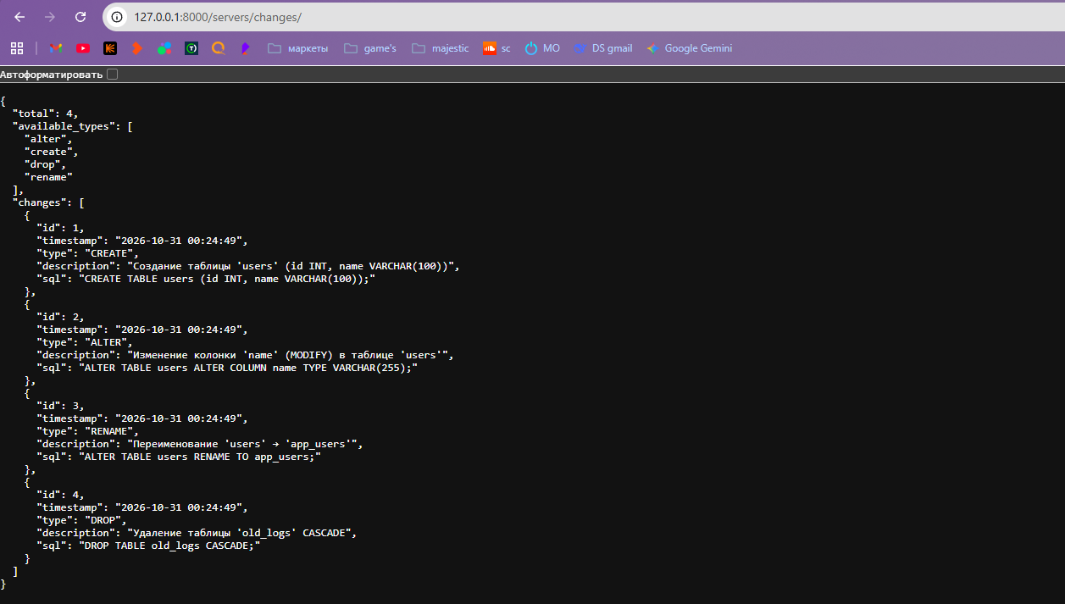

вывод test_singleton.py
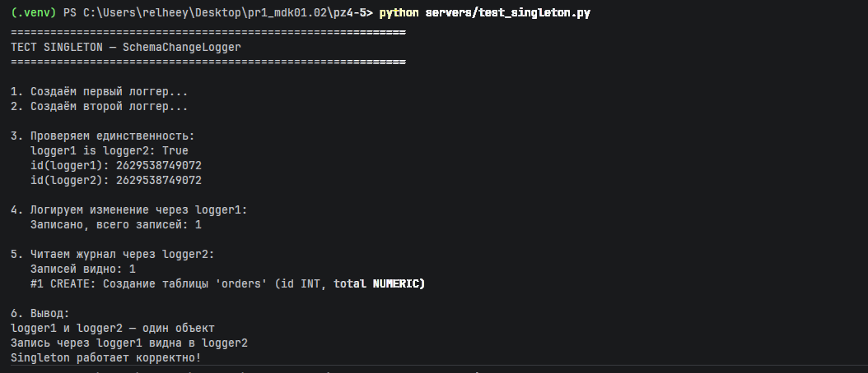

вывод test_factory.py
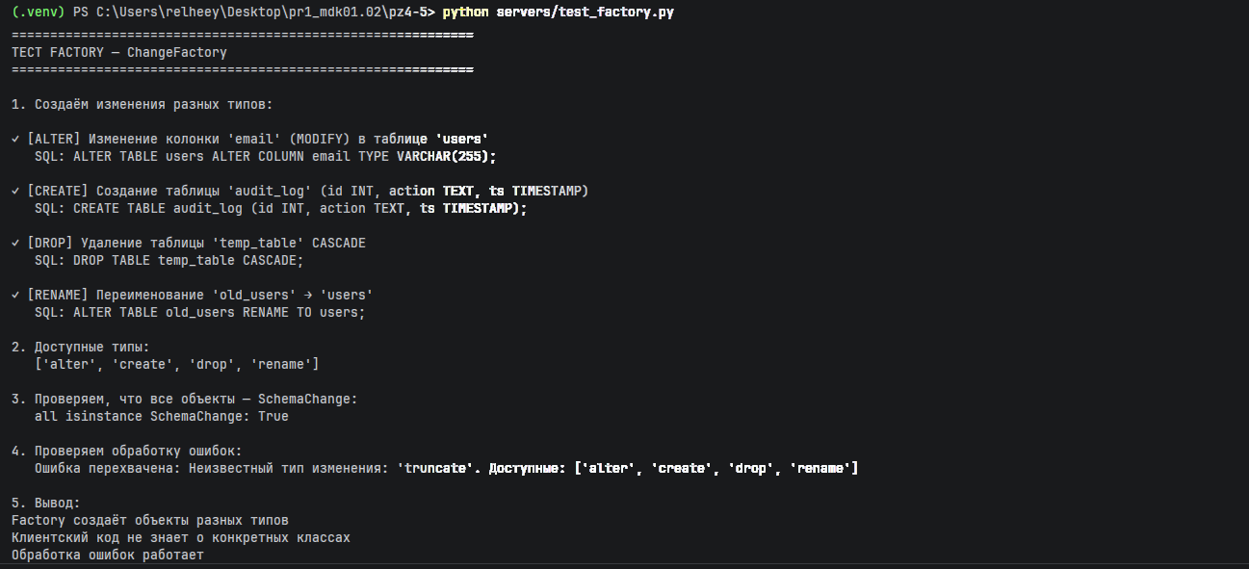

Ответы на контрольные вопросы
- Почему __new__, а не __init__ для Singleton?
__init__ вызывается уже после создания объекта — новый экземпляр к этому моменту существует. __new__ управляет самим созданием: именно там решается, вернуть существующий объект или создать новый. Кроме того, __init__ вызывался бы при каждом обращении и сбрасывал бы состояние журнала, а __new__ — только при первом создании.

- Что будет, если добавить ещё один тип в Factory?
Достаточно добавить класс-наследник и одну строку в реестр _registry (или вызвать ChangeFactory.register("truncate", TruncateChange)). Клиентский код не меняется — это и есть смысл паттерна.

- Где в реальном администрировании БД это пригодится?
Singleton — единый журнал DDL-изменений для аудита (кто, что и когда изменил в схеме). Factory — единая точка создания объектов изменений с генерацией SQL под разные СУБД (PostgreSQL/MySQL/Oracle), что упрощает поддержку нескольких вендоров.

- Покажите, что Singleton создаёт один экземпляр.
logger1 is logger2 → True, id(logger1) == id(logger2), запись через logger1 видна в logger2 — это выведено в test_singleton.py и на главной странице /servers/.

- Как изменить URL-адреса?
Правим servers/urls.py (маршруты приложения) или config/urls.py (префикс servers/). Например, заменив path("changes/", ...) на path("journal/", ...), страница станет доступна по /servers/journal/.

